POZYTYWNA GOSPODARKA - czyli biznes na drodze do agendy 2030
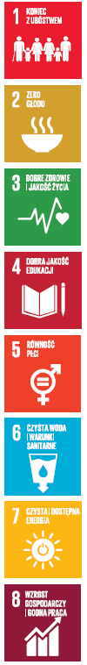
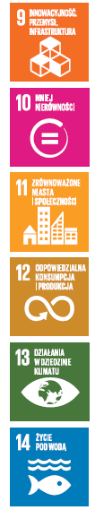
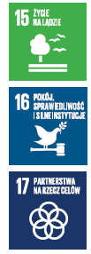
Kielce 26.04.2022

09:30 – 10:00 KAWA POWITALNA I BIG talki w tle
Zapraszamy Cię, aby na żywo porozmawiać o szansach i wyzwaniach stojących przed naszymi firmami z zakresu zrównoważonego rozwoju, sytuacji na świecie czy stanu środowiska. Każdy uczestnik przy wejściu będzie mógł napisać na swoim identyfikatorze co go najbardziej w tej chwili interesuje/zajmuje/ z czym się mierzy i znaleźć partnera do rozmowy.

10:00 – 10:15 Otwarcie konferencji - Prezydent Miasta Kielce Bogdan Wenta

10:15 – 10.35 pozytywna gospodarka – czyli biznes na drodze do agendY 2030 - Kampania 17 Celów
Na tej sesji dowiesz się: dlaczego już nadszedł czas na ambitne działania i co to znaczy, dlaczego każda firma powinna sprawdzić gdzie jest, gdzie powinna być i w jakim tempie iść na drodze do Agendy 2030. Jakie stoją przed nami wyzwania, ale też jakie daje to szanse i dlaczego „nie szkodzić” to już za mało i nadszedł czas na pozytywny wpływ.

10:35 – 10:50 MŁODZI DOROŚLI – CO DLA NICH WAŻNE I JAK Z NIMI ROZMAWIAĆ - WYNIKI BADAŃ – Michał Kot, partner IRCenter
Młodzi Dorośli mają ogromne poczucie Presji (jest to jedna z silniejszych Toksyn), że to na nich spoczywa odpowiedzialność zatrzymania katastrofy klimatycznej i przyszłość tego świata. Tylko, czy godzą się na tę presję i jak widzą te wyzwania?
Na tej sesji dowiesz się: Jak młodzi postrzegaj 17 celów Zrównoważonego Rozwoju? Co jest dla nich najważniejsze? Jak postrzegają firmy i biznes w tym kontekście? Jakie formy komunikacji są dla nich wiarygodne i spójne, a co jest zwykłą „ściemą”.

10:50 – 11:15 O DYLEMATACH KLIMATYCZNYCH W BIZNESIE – CZAS NA WIĘCEJ NIŻ ZERO – prof. Bolesław Rok, Akademia Leona Koźmińskiego
Zmiany klimatyczne i utrata różnorodności biologicznej mają ogromy wpływ na każdego z nas, w tym również na firmy.
Na tej sesji dowiesz się: co to jest i jak zarządzać ryzykiem klimatycznym, jak wyznaczać i mierzyć ambitne cele klimatyczne i dlaczego neutralność to za mało i musimy zacząć regenerować środowisko.

11:15 – 11:30 CO AGENDA 2030 MA WSPÓLNEGO Z MOJĄ FIRMĄ? – Bank BNP Paribas
Przed firmami stoją duże wyzwania ale też szanse związane z bezpieczeństwem energetycznym
Na tej sesji dowiesz się: Jaki związek mają zmiany klimatyczne i wojna z twoją firmą. Jak można się na to przygotować i co Bank może zaoferować?

11:30 – 11:45 Jak zacząć działać już dziś? - Partnerstwa przyszłości – Kampania 17 Celów
Po dużej dawce inspiracji dlaczego warto angażować się w działania na rzecz Agendy 2030 pokażemy Ci jak robić to w praktyce.
Na tej sesji dowiesz się: W jaki sposób można je otrzymać i jakie warunki należy spełniać.
PRZERWA – 15 MINUT

12:00 – 12.45 3 SESJE STOLIKOWE – INSPIRACJE I DOBRE PRAKTYKI W OBSZARACH: PEOPLE, PLANET, PROSPERITY
Każdy z uczestników będzie mógł wybrać 1 z 9 stolików i zapoznać się z inicjatywą/dobrą praktyką. Będą 3 rundy więc każdy będzie mógł w sumie uczestniczyć w 3 sesjach stolikowych.

12:45 – 13:00 KAWA POżEGNALNA I BIG talki w tle
Zapraszamy Cię, aby na żywo porozmawiać o szansach i wyzwaniach stojących przed naszymi firmami z zakresu zrównoważonego rozwoju, sytuacji na świecie czy stanu środowiska. Każdy uczestnik przy wejściu będzie mógł napisać na swoim identyfikatorze co go najbardziej w tej chwili interesuje/zajmuje/ z czym się mierzy i znaleźć partnera do rozmowy.

